**Data Analysis on NYC Airbnb**

**نمودار نسبت توزیع منطقه ای خانه ها:**

**همانطور که در نمودار زیر مشاهده میکنید، بیشترین میزان خانه ها در منطقه منهتن و بروکلین قرار گرفته اند.**

**حال با توجه به سوال** What can we learn about different hosts and areas? موارد بعدی را مورد بررسی قرار میدهیم.

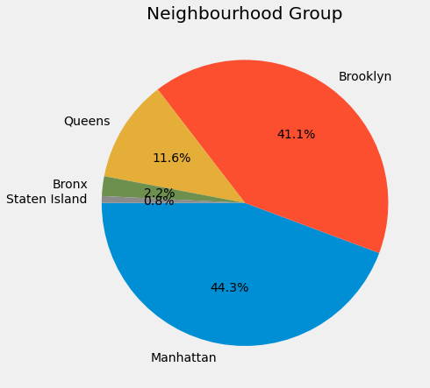

**نمودار دسته بندی انواع خانه**

در بصری سازی زیر، طبقه بندی انواع اتاق ها را مشخص کرده ایم. بیشترین تعداد اتاق مربوط به خانه دربست و سپس اتاق خصوصی است.

سپس ترکیبی از منطقه بندی و نوع اتاق را مشخص نموده ایم. که بیان میکند در هر منطقه فراوانی هر نوع از اتاق به چه صورت است

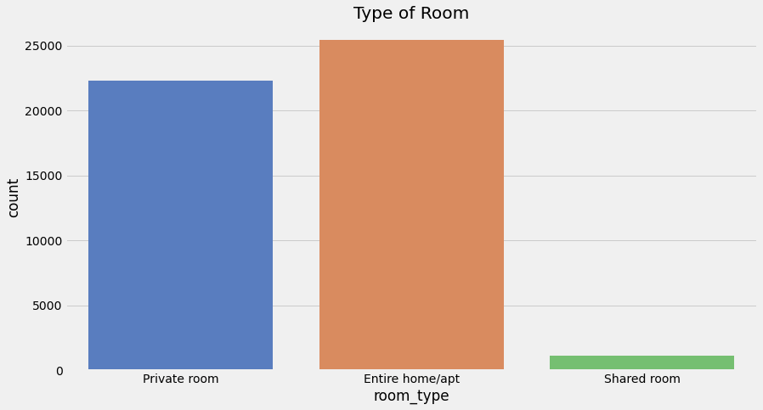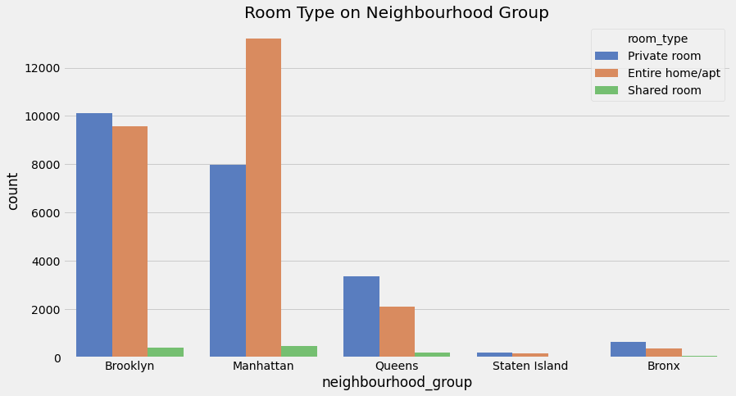

بازه زمانی در دسترس بودن (Availability) به نسبت منطقه:

در این نمودار میزان دردسترس بودن خانه های هر منطقه را در طول 365 روز سال با مصور ساخته ایم. طبق داده ها بیشترین میزان دسترسی ابتدای سال مربوط به منطقه بروکلین و برای پایان سال مربوط به منطقه استیتن آیلند است. همچنین کوئینز بیشترین پنجره زمانی در دسترس بودن را دارد.

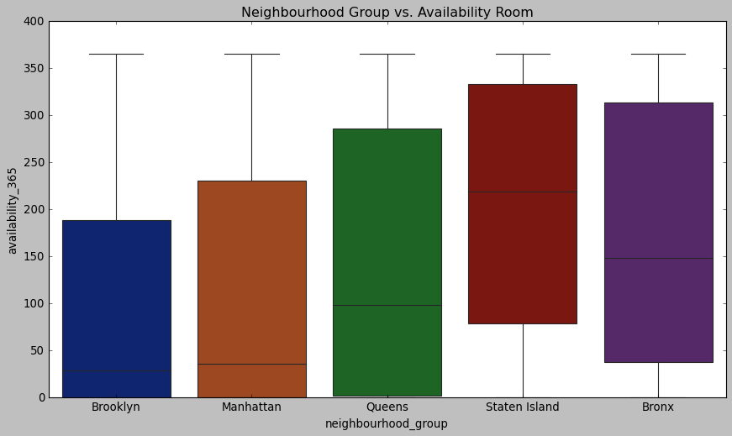

کورلیشن بین متغیرها و پیش بینی قیمت:

در بررسی زیر ابتدا کورلیشن بین ویژگی ها را محاسبه کرده ایم. بیشترین کورلیشن قیمت مربوط به latitude است. که نشان میدهد قرار گرفتن در بازه ی شرق به غرب بسیار در قیمت خانه موثر است و تاثیر مستقیم دارد. همچنین کمترین کورلیشن مربوط به longitude است که نشان میدهد تغییر در مسیر شمال و جنوب بازه معکوس دارد. در مرحله بعدی با استفاده از روش رگرسیون خطی پیش بینی نسبت به قیمت را انجام داده ایم.

